2019届高一年级 2016—2017第二学期第二次月考生物试卷（理科）
一、选择题（每题1.5分，共60分）
1．下列植物细胞中,适合观察细胞有丝分裂的是（ ）
A．蚕豆叶肉细胞 B．洋葱鳞片叶表皮细胞 C．蚕豆根尖分生区细胞 D．洋葱根尖伸长区细胞
2．关于细胞凋亡的叙述，错误的是（ ）
A．细胞凋亡受细胞自身基因的调控 B．细胞凋亡也称为细胞编程性死亡
C．细胞凋亡不出现在胚胎发育过程中 D．被病原体感染的细胞可通过细胞凋亡清除
3．根尖分生组织细胞的有丝分裂的叙述的正确是（ ）
A. 制片之前要通过漂洗洗去碱性染料，便于在显微镜下观察
B. 伴随着细胞的生长，细胞与外界物质交换的效率逐渐降低
C. 观察处于分裂中期的细胞，可清晰地看到赤道板和染色体
D. 在动物细胞有丝分裂间期能观察到纺锤体和中心体
4．在一个细胞周期中，最可能发生在同一时期的是（ ）
A. 着丝点的分裂和细胞质的分裂 B. 细胞板的出现和纺锤体的出现
C. 染色体复制和中心粒复制 D. 染色体数加倍和染色单体形成
5．如图为患红绿色盲的某家族系谱图，推测第Ⅲ代的患者致病基因来自第Ⅰ代的 （ ）$来&源：ziyuanku.com
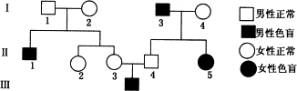
A. 1号 B. 2号 C. 3号 D. 4号
6．一对表现型正常的夫妇，生了一个既是红绿色盲又是XXY的患儿，从根本上说，前者的病因与父母中的哪一方有关，后者的病因发生的时期是（ ）
A. 与母亲有关，减数第二次分裂或减数第一次分裂 B. 与父亲有关，减数第一次分裂
C. 与父母亲都有关，减Ⅰ或减Ⅱ D. 与母亲有关，减数第一次分裂
7．图表示细胞有丝分裂过程中染色体和核DNA相对数量的关系，该细胞可能处于（ ）中·华.资*源%库 ziyuanku.com
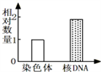
A. 前期或中期 B. 间期或末期 C. 中期或后期 D. 后期或末期
8．有关下列两个细胞分裂图像说法正确的 （ ）
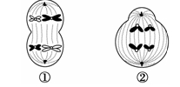
A. ①、②均是卵细胞形成过程中的细胞 B. ①、②中均含两对同源染色体
C. ①可能产生4种类型的生殖细胞 D. ②可能产生1种类型的生殖细胞
9．两对相对性状的个体杂交（两对基因独立遗传），在F₂出现的新组合性状中，能稳定遗传个体占F₂总数的（ ）
A. 1/16 B. 1/8 C. 3/16 D. 1/4
10．玉米抗病（A）对感病（a）为显性，下列各组亲本杂交，能产生表现型相同而基因型不同后代的亲本组合是
A．纯合抗病与纯合感病 B．纯合抗病与纯合抗病 C．纯合感病与杂合抗病 D．杂合抗病与纯合抗病
11．基因型为AaBb的个体与aaBb个体杂交，F₁的表现型比例是（ ）
A．9：3：3：1 B．1：1：1：1 C．3：1：3：1 D．3：1

12．南瓜的果实中白色（A）对黄色（a）为显性，盘状（B）对球状（b）为显性，两对基因独立遗传．下列杂交组合所产生的后代中，结白色盘状果实最多的一组是（ ）
A. AaBb×AaBb B. AaBb×aaBB C. AaBb×AABb D. AaBb×aabb中·华.资*源%库 ziyuanku.com
13．下列关于遗传学的基本概念的叙述中正确的是 （ ）
A. 后代同时出现显性性状和隐性性状的现象就叫性状分离
B. 纯合子杂交后代都是纯合子，杂合子自交后代都是杂合子
C. 表现型相同的生物，基因型不一定相同
D. 麂的白毛和黑毛，狗的长毛和卷毛都是相对性状
14．在分离定律性状分离比的模拟实验中，甲、乙容器分别代表某动物的雌、雄生殖器官，小球的颜色和字母表示雌、雄配子的种类，每个容器中小球数量约为12个。则下列装置正确的是
A. 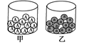 B. 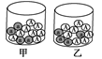
C. 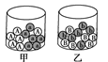 D. 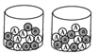
15．孟德尔一对相对性状的杂交实验中，实现3:1的分离比必须同时满足的条件是（ ）
①观察的子代样本数目足够多 ②F₁形成的两种配子数目相等且生活力相同
③雌、雄配子结合的机会相等 ④F₂不同基因型的个体存活率相等
⑤等位基因间的显隐性关系是完全的
A. ①②⑤ B. ①③④ C. ①③⑤ D. ①②③④⑤
16．果蝇的红眼为伴X染色体显性遗传，其隐性性状为白眼，在下列杂交组合中，通过眼色即可直接判断子代果蝇性别的是
A. 杂合红眼雌果蝇×红眼雄果蝇 B. 白眼雌果蝇×红眼雄果蝇
C. 杂合红眼雌果蝇×白眼雄果蝇 D. 白眼雌果蝇×白眼雄果蝇
17．一杂合子（Dd）植株自交时，含有隐性配子的花粉有50%的死亡率，则自交后代的基因型比例是（ ）
A. 2:3:1 B. 4:4:1 C. 1:1:1 D. 1:2:1
18．豌豆种群杂合子（Aa）作为亲本，连续自交，每代除去隐性个体，得到F₃中纯合子所占比例为 （ ）
A. 3/4 B. 9/16 C. 2/5 D. 7/9
19．在完全显性及每对基因独立遗传的条件下，AaBbCC与aaBbcc进行杂交，其子一代中表现型与双亲相同的个体占全部子代的
A.1/4 B.3/8 C.5/8 D.3/4
20．某动物的精子中有染色体16条，则在该动物的初级精母细胞中存在染色体数、四分体数、染色单体数、DNA分子数、脱氧核苷酸链数分别是 ( )
A. 32、16、64、64、128 B. 32、8、32、64、128 C. 16、8、32、32、64 D. 16、0、32、32、64中·华.资*源%库 ziyuanku.com
21．最能正确表示基因自由组合定律实质的是（ ）
A. 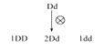 B. 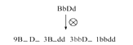
C. 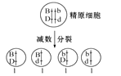 D. 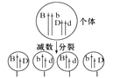
22．下图表示某精子，下列不属于该精子形成过程的细胞图是（ ）
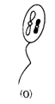
A. 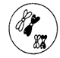 B. 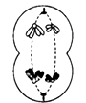 C. 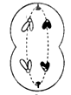 D. 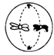

23．探索遗传物质的过程是漫长的，直到20世纪初期，人们仍普遍认为蛋白质是遗传物质。当时人们作出判断的理由不包括（ ）
A．蛋白质比DNA具有更高的热稳定性，并且能够自我复制 B．蛋白质与生物的性状密切相关
C．蛋白质中氨基酸的不同排列组合可以储存大量遗传信息 D．不同生物的蛋白质在结构上存在差异
24．在肺炎双球菌转化实验中，将R型活细菌与加热杀死的S型细菌混合后，注射到小鼠体内，下列能在死亡小鼠体内出现的细菌类型有（ ）
①有毒R型细菌 ②无毒R型细菌 ③有毒S型细菌 ④无毒S型细菌
A．①④ B．②③ C．③ D．①③中/华-资*源%库
25．艾弗里等人为了弄清转化因子的本质，进行了一系列的实验，如图是他们所做的一组实验，则三个实验的培养皿中只存在一种菌落的为（ ）
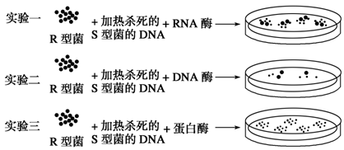
A．实验一 B．实验二 C．实验三 D．实验一和实验三
26．在肺炎双球菌的转化实验中，在培养有R型细菌的1、2、3、4四个试管中，依次加入从S型活细菌中提取的DNA、DNA和DNA酶、蛋白质、多糖，经过培养，检查结果发现试管内仍然有R型细菌的是（ ）
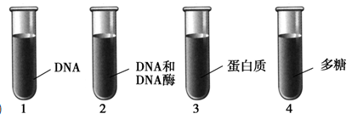
A．3和4 B．1、3和4 C．2、3和4 D．1、2、3和4
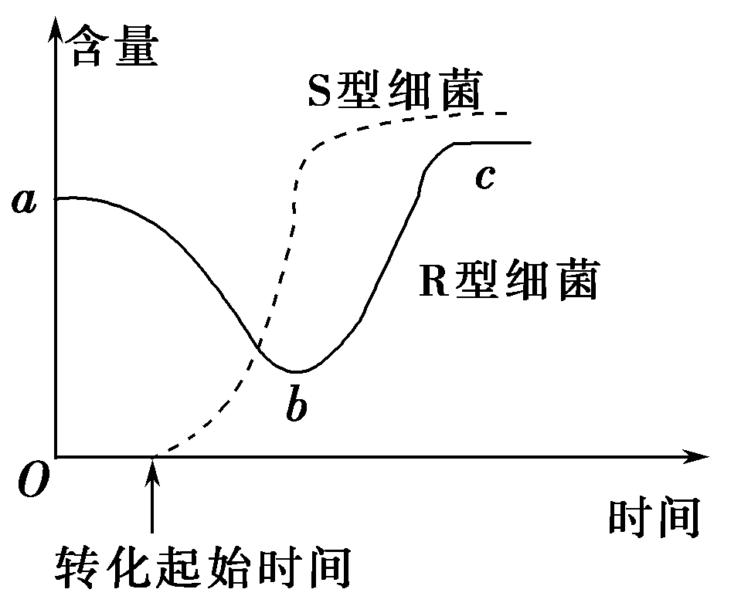
27．将加热杀死的S型细菌与R型活细菌相混合后，注射到小鼠体内，在小鼠体内S型和R型细菌含量变化情况如图所示。下列有关叙述中错误的是 （ ）
A．在死亡的小鼠体内可分离出S型和R型两种活细菌
B．曲线ab段下降是因为部分R型细菌被小鼠的免疫系统所消灭
C．曲线bc段上升，与S型细菌使小鼠发病后免疫力降低有关
D．S型细菌数量从0开始增多是由于R型细菌基因突变的结果
28．实验证实基因位于染色体上的科学家和揭示出DNA分子是双螺旋结构的科学家分别是（ ）
A．孟德尔、摩尔根 B．萨顿、沃森和克里克 C．萨顿、艾弗里 D．摩尔根、沃森和克里克
29．下图为某同学在学习DNA的结构后制作的含有两个碱基对的DNA片段（“○”代表磷酸基因），下列为几位同学对此图的评价，其中正确的是（ ）
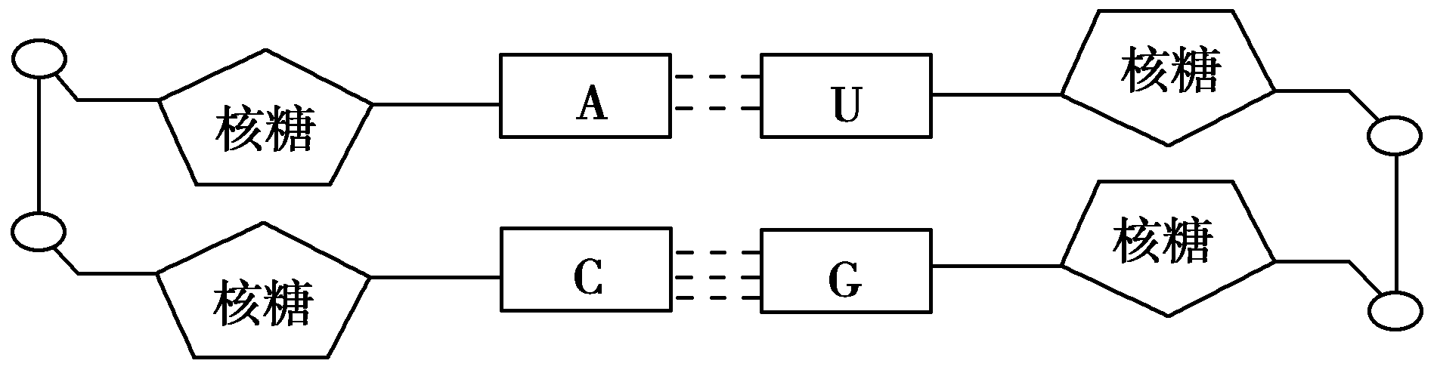
A．甲说：“物质组成和结构上没有错误”
B．乙说：“只有一处错误，就是U应改为T”
C．丙说：“有多处错误，其中核糖应改为脱氧核糖”
D．丁说：“如果说他画的是RNA双链，则该图就是正确的”
30．下列对双链DNA分子的叙述,错误的是（ ）
A．若一条链A和T的数目相等，则另一条链A和T的数目也相等
B．若一条链G的数目为C的2倍，则另一条链G的数目为C的0．5倍
C．若一条链的A﹕T﹕G﹕C=1﹕2﹕3﹕4，则另一条链相应碱基比为2﹕1﹕4﹕3
D．若一条链的G﹕T=1﹕2，则另一条链的C﹕A=2﹕1
31．下列有关DNA结构的说法，正确的是（ ）
A．一条链上相邻的碱基被相邻的两个核糖连在一起
B．每个磷酸基团上都连着两个五碳糖 C．碱基对排列顺序的千变万化构成了DNA分子的特异性中/华-资*源%库
D．只有嘌呤与嘧啶配对，才能保证DNA两条长链之间的距离不变
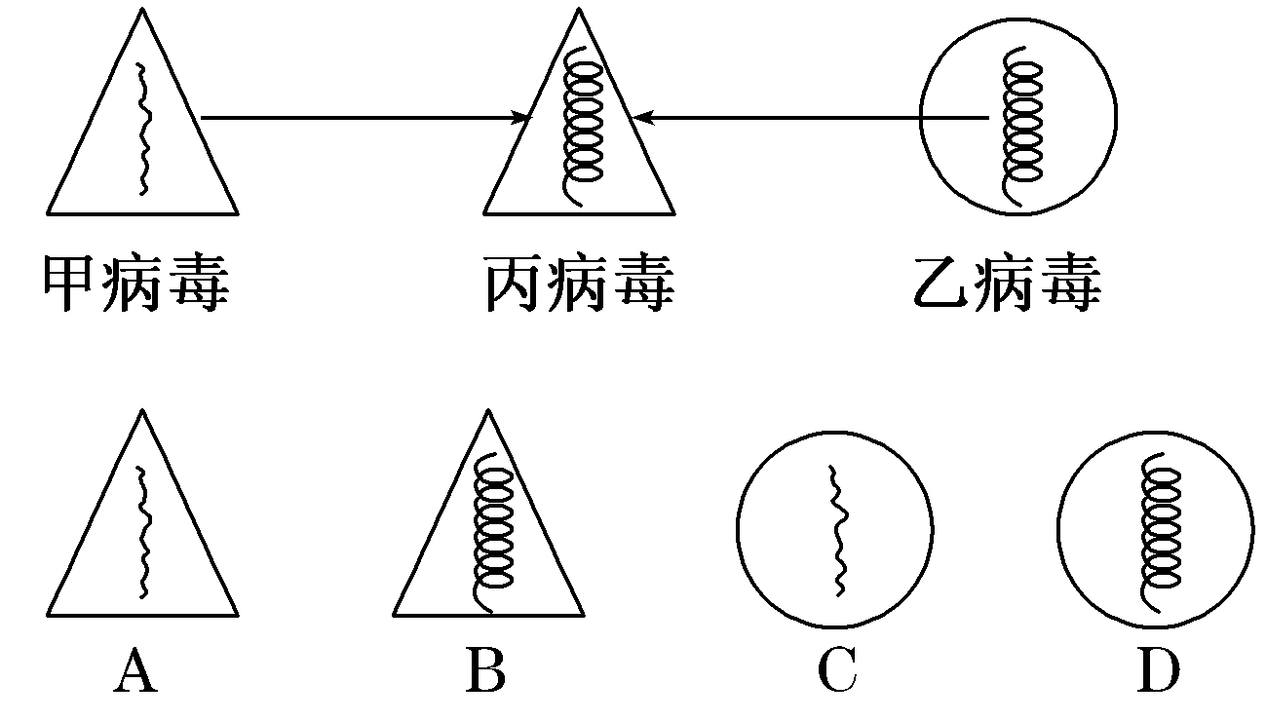
32．如图所示，甲、乙两种不同的病毒，经病毒重建形成“杂交病毒”丙，用丙病毒侵染植物细胞，在植物细胞内产生的新一代病毒可表示为（ ）

33．证明DNA是遗传物质的几个著名经典实验中，在实验设计思路中最关键的是（ ）
A．要用同位素标记DNA和蛋白质 B．要分离DNA和RNA
C．要得到噬菌体和肺炎双球菌 D．要分离DNA和蛋白质，单独观察它们的作用
34．某校生物研究性学习小组模拟赫尔希和蔡斯做了噬菌体侵染细菌的实验，过程如下图所示，下列有关分析正确的是（ ）
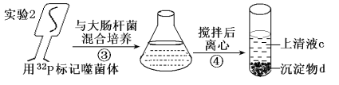
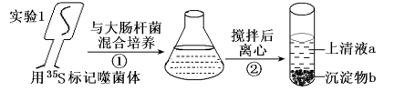
A．理论上，b和c中不应具有放射性
B．实验中b含少量放射性与①过程中培养时间的长短有关
C．实验中c含有放射性与④过程中搅拌不充分有关
D．实验结果，ad中有少量的放射性，bc中有大量的放射性
35．赫尔希和蔡斯通过T₂噬菌体侵染细菌的实验，探究遗传物质的本质。该实验合理的实验步骤是 （ ）
①噬菌体与大肠杆菌混合培养②分别用³⁵S、³²P标记的大肠杆菌培养噬菌体
③搅拌离心④上清液和沉淀物的放射性检测⑤子代噬菌体的放射性检测
A．①②④③⑤ B．②①③④⑤ C．②①④③⑤ D．②①④⑤③
36．某研究人员模拟赫尔希和蔡斯关于噬菌体侵染细菌的实验，进行了以下4个实验：
①用³⁵S标记的噬菌体侵染未标记的细菌②未标记的噬菌体侵染³⁵S标记的细菌
③用¹⁵N标记的噬菌体侵染未标记的细菌④用³²P标记的噬菌体侵染未标记的细菌
适宜时间后搅拌和离心以上4个实验检测到放射性的主要部位是（ ）
A．上清液、沉淀、沉淀和上清液、沉淀和上清液 B．沉淀、上清液、沉淀和上清液、上清液
C．沉淀、上清液、沉淀、沉淀和上清液 D．上清液、沉淀、沉淀和上清液、沉淀
37．下列有关人类遗传病的系谱图(图中深颜色表示患者)中，不可能表示人类红绿色盲遗传的是
A. 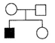 B. 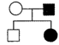 C. 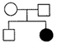 D. 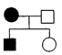
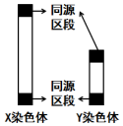
38．A是人体性染色体同源区段上（如图）的基因，正常情况下，在人的初级精母细胞减数分裂形成精子的过程中，一个细胞中携带A基因的染色体条数最多为（ ）
A. 1条 B. 2条 C. 3条 D. 4条
39．下列说法错误的是
A．属于ZW型性别决定类型的生物，ZW个体为雌性，ZZ个体为雄性
B．一个男子把X染色体上的某一突变基因传给他外孙女的概率为0
C．女孩是红绿色盲基因携带者，则该红绿色盲基因可能来自她的父亲或母亲
D．人类红绿色盲基因b在X染色体上，Y染色体上无它的等位基因
40．一只突变型雌性果蝇与一只野生型雄性果蝇交配后，产生的F₁中野生型与突变型之比为2∶1，且雌雄个体之比也是2∶1。这个结果从遗传学角度作出的合理解释是（ ）
A. 该突变基因为常染色体显性基因 B. 该突变基因为X染色体隐性基因
C. 该突变基因使得雌配子致死 D. 该突变基因使得雄性个体致死

二、填空题（每空2分，共40分）
41．图一表示果蝇体细胞中染色体和相关基因,图二为某家族的某种遗传病的系谱（等位基因用A和a表示）。请据图回答下列问题：
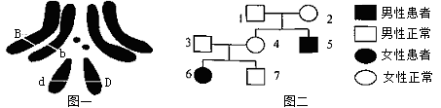
（1）图一中果蝇的性别是__________（雌、雄）性。该果蝇的中B、b和D、d两对基因的遗传遵循_________定律，其产生配子的基因型及其数量比例为____________________。
（2）图二中该遗传病的遗传方式是__________。如果3号与4号再生一个男孩，患病的概率为________。7号个体与某正常女子结婚（该女子父母正常，弟弟患该病）生正常男孩的概率是____________。
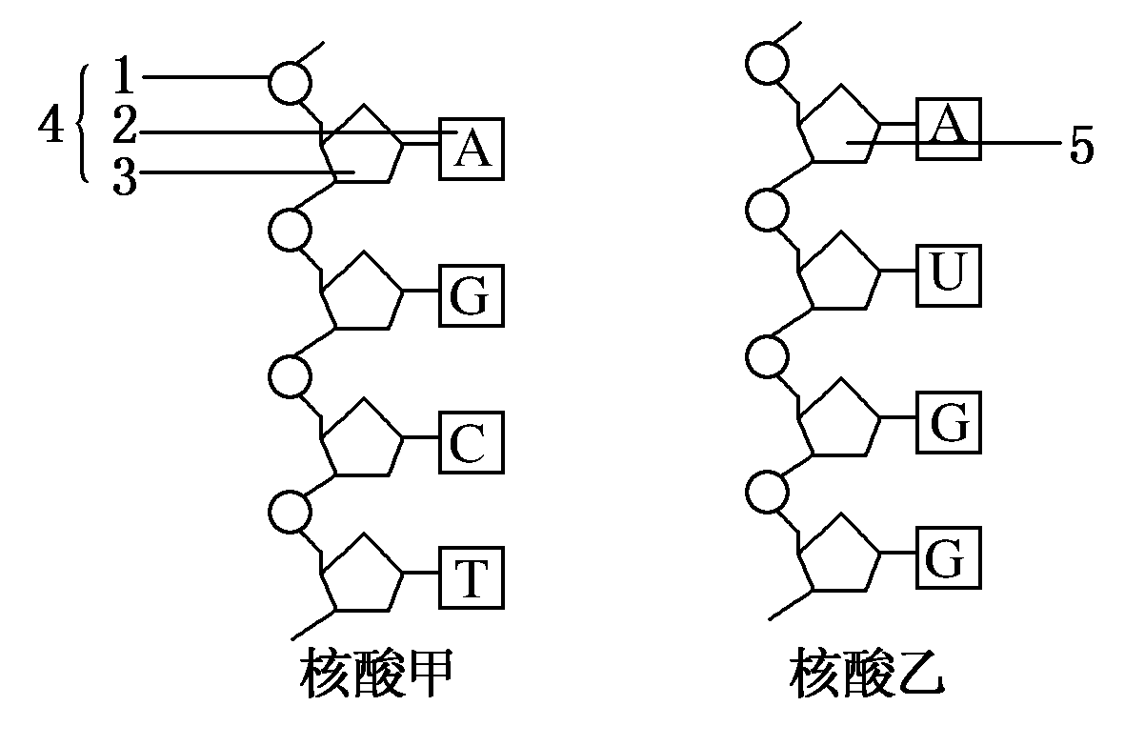
42．如图为甲、乙两核酸分子局部结构示意图，请据图回答：
（1）核酸甲的中文名称是________，最可靠的判断依据是________。
（2）图中结构4的中文名称分别是________。
（3）核酸是细胞内携带________的物质。在部分病毒，如HIV、SARS等中，承担该功能的核酸是________。
（4）甲、乙两图中共有________种碱基，有________种核苷酸。
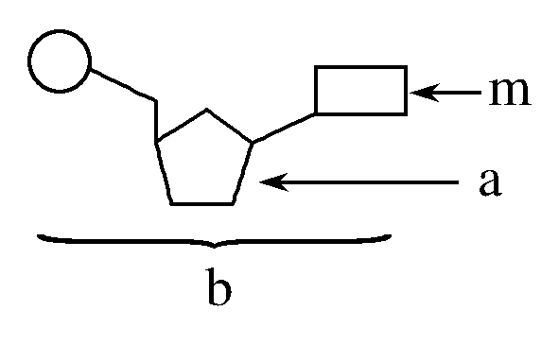
（5）由1分子磷酸、1分子碱基和1分子化合物a构成了化合物b，如下图所示，则下列叙述正确的是（ ）
A．若m为尿嘧啶，则b肯定为尿嘧啶脱氧核苷酸
B．若a为核糖，则b为DNA的基本组成单位
C．在人体遗传物质中，化合物b都含有4种WWW.ziyuanku.com
D．若m为腺嘌呤，则由b构成的大分子一定可被吡罗红染成红色

43．1952年，赫尔希和蔡斯完成了著名的T₂噬菌体侵染细菌的实验，有力地证明了DNA是遗传物质，该实验包括4个步骤：①噬菌体侵染细菌 ②用³⁵S和³²P分别标记T₂噬菌体 ③放射性检测 ④离心分离
（1）该实验步骤的正确顺序是______
A．①②④③ B．④②①③ C．②①④③ D．②①③④
（2）该实验分别用³²P和³⁵S标记T₂噬菌体的DNA和蛋白质，在图甲中标记元素所在部位依次是______。
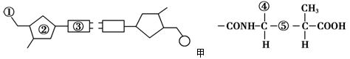
（3）若测定放射性同位素主要分布在图乙中离心管的上清液中，则获得该实验中的噬菌体的培养方法是______
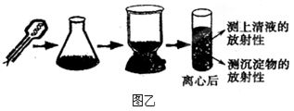
A．用含³⁵S的培养基直接培养噬菌体
B．用含³²P培养基直接培养噬菌体
C．用含³⁵S的培养基培养细菌，再用此细菌培养噬菌体
D．用含³²P的培养基培养细菌，再用此细菌培养噬菌体
（4）图乙中锥形瓶内的营养成分是用来培养______的。若用未标记的噬菌体侵染³⁵S标记的细菌，则适宜时间离心后试管中的放射性主要存在于______中；若用¹⁵N标记的噬菌体侵染未标记的细菌，则适宜时间离心后，试管中的放射性主要存在于_________中。
选择题
CCBCB AADBD CCCDD BADBA DBABB DDDCD DDDAB DCBBD

41．（1）雌 基因的自由组合定律 BX^{D}:bX^{D}:BX^{d}:bX^{d}＝1:1:1:1
（2）常染色体隐性遗传 1/4 4/9
42．
（1）脱氧核糖核酸（DNA） 核酸甲含有碱基T
（2）腺嘌呤脱氧核苷酸
（3）遗传信息 RNA
（4）5 7
（5）C

43
（1）C
（2）①④
（3）C
（4）大肠杆菌 沉淀物 上清液和沉淀物

